Tugas 1 Makassar, 22 Februari 2025

**PRAKTIKUM**

**PEMROGRAMAN BERORIENTASI OBJEK**



Nama : Artika Sari Murti

Stambuk : 13020230070

Dosen : Mardiyyah Hasnawi, S.Kom., M.T.

**PROGRAM STUDI TEKNIK INFORMATIKA**

**FAKULTAS ILMU KOMPUTER**

**UNIVERSITAS MUSLIM INDONESIA**

**MAKASSAR**

**2025**

1. Asgdll

Output:

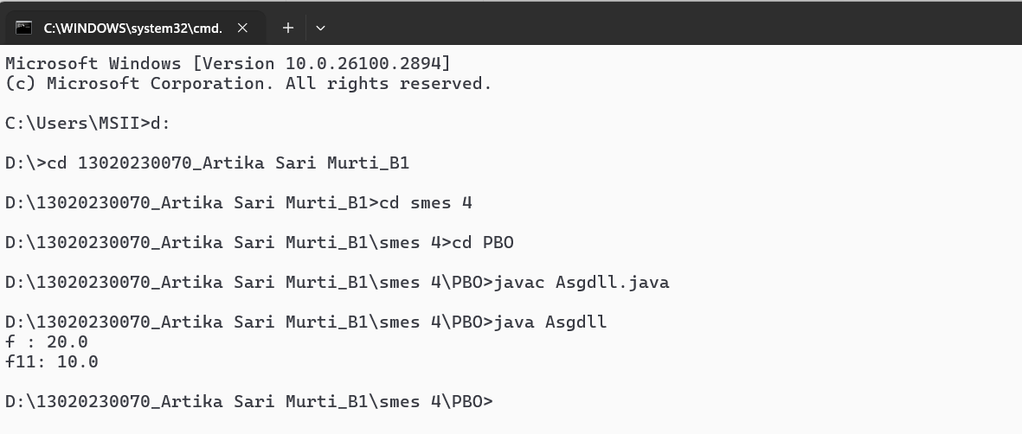

Penjelasan:

Program dengan nama class Asgdll.java menggunakan tipe data float dan double. Variabel f bertipe float dengan nilai 20.0f, sedangkan fll bertipe double dengan nilai 10.0f. Program menampilkan kedua nilai, dan "\n" digunakan untuk memisahkan hasil ke baris baru.

1. Asign

Output:

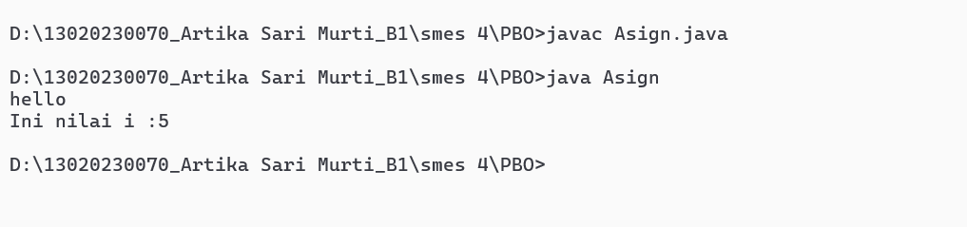

Penjelasan:  
 Program dengan nama classAsign.java menentukan variabel dan menampilkan output. Variabel i bertipe int dengan nilai 5. Program menampilkan "hello", lalu "\n" digunakan untuk berpindah ke baris baru. Setelah itu, program menampilkan teks "Ini nilai i :" diikuti dengan nilai i.

1. ASIGNi

Output:

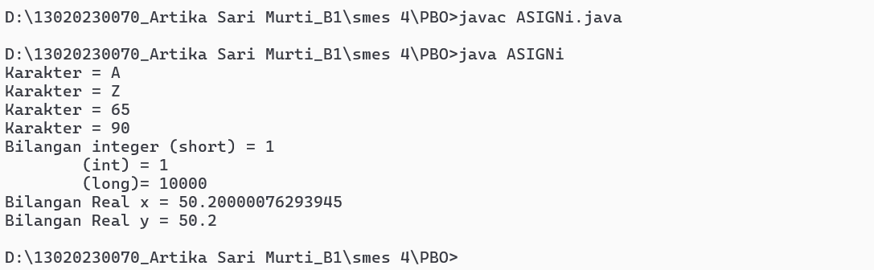

Penjelasan:

Program dengan nama classASIGNi.java menampilkan berbagai jenis data, seperti bilangan bulat, karakter, dan bilangan desimal. Variabel ks, ki, dan kl digunakan untuk menyimpan bilangan bulat dengan ukuran berbeda, sedangkan c dan c1 menyimpan karakter. Jika karakter dikonversi ke angka, hasil yang ditampilkan adalah nilai numerik dari karakter. Misalnya, huruf tertentu memiliki nilai angka yang bisa dibaca oleh komputer. Selain itu, program ini juga menampilkan bilangan desimal yang disimpan dalam variabel x dan y dengan tipe data double dan float. Program menggunakan "\t" untuk memberikan jarak antar nilai yang ditampilkan.

1. BacaData

Output:

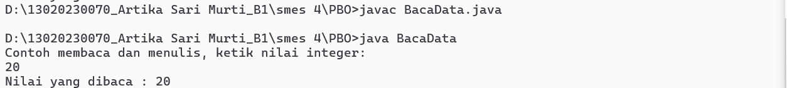

Penjelasan:  
 Program dengan nama class BacaData ini digunakan untuk membaca angka yang diketik oleh pengguna menggunakan Scanner. Angka tersebut disimpan dalam variabel a yang memiliki tipe data int, yaitu tipe data untuk bilangan bulat. Setelah angka diketik, program akan menampilkan kembali angka yang telah disimpan. Objek Scanner ditutup dengan masukan.close(); setelah digunakan. Output akhirnya adalah "Nilai yang dibaca: [angka yang diketik pengguna]".

1. Bacakar

Output:

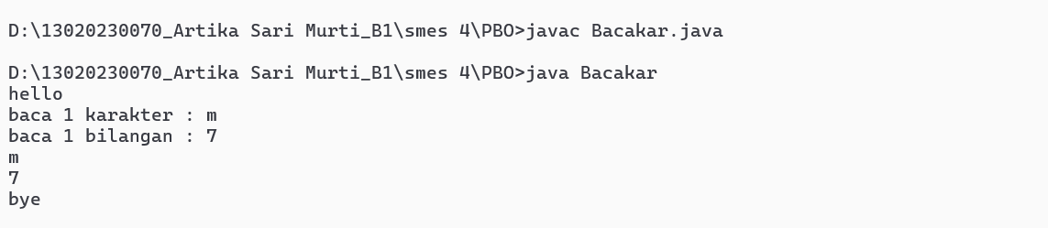

Penjelasan:

Program dengan nama class Bacakar ini digunakan untuk membaca satu karakter dan satu bilangan dari pengguna menggunakan BufferedReader. Program dimulai dengan menampilkan pesan "hello", lalu meminta pengguna mengetik satu karakter yang disimpan dalam variabel cc dan satu bilangan bulat yang disimpan dalam variabel bil. Data yang dimasukkan kemudian ditampilkan kembali, diikuti dengan pesan "bye" sebelum program selesai.

1. Casting1

Output:

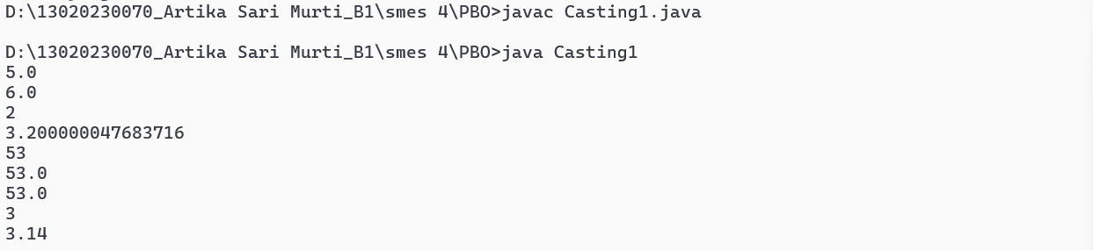

Penjelasan:

Program Casting1 digunakan untuk mengubah tipe data di Java menggunakan type casting. Program ini mendefinisikan variabel dengan tipe int, float, char, dan double. Nilai dari variabel tersebut diubah ke tipe lain, seperti int ke float atau double, serta char ke angka yang mewakilinya. Hasil perubahan ditampilkan menggunakan System.out.println().

1. Casting2

Output:

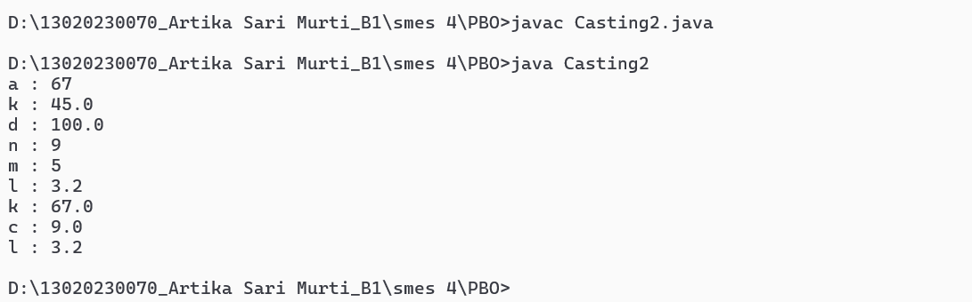

Penjelasan:

Program dengan nama class Casting2 ini digunakan untuk mengubah tipe data di Java, baik dari string ke angka maupun sebaliknya. Program ini mendefinisikan variabel dengan tipe int, float, char, double, dan String. String diubah menjadi angka menggunakan Integer.parseInt(), Double.parseDouble(), dan Float.parseFloat(), sedangkan angka dan karakter diubah menjadi string dengan String.valueOf(). Selain itu, program juga mengubah int menjadi double menggunakan Integer.valueOf().doubleValue(). Hasilnya ditampilkan menggunakan System.out.println().

1. Ekspresi

Output:

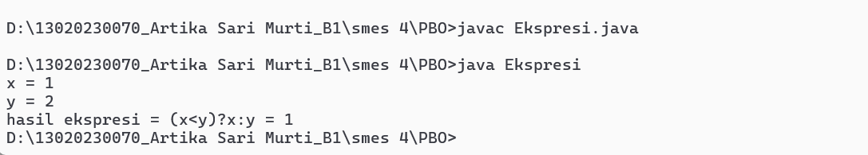

Penjelasan:

Program dengan nama class Ekspresi ini menunjukkan cara menggunakan operator ternary di Java. Program mendefinisikan dua variabel, x dengan nilai 1 dan y dengan nilai 2, lalu menampilkan nilainya. Setelah itu, program menggunakan operator ternary (x < y) ? x : y untuk menentukan nilai yang lebih kecil antara x dan y, kemudian menampilkan hasilnya di layar.

1. Ekspersi1

Output:

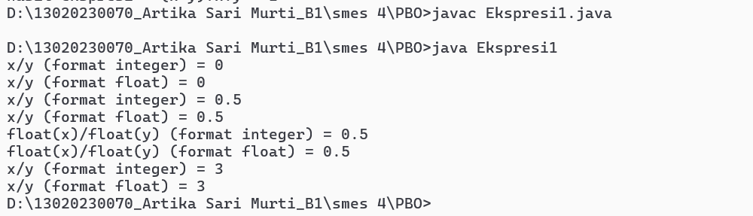

Penjelasan:

Program dengan nama class Ekspresi1 ini menunjukkan perbedaan hasil pembagian antara tipe int dan float. Program ini mendefinisikan variabel x dan y sebagai bilangan bulat, serta fx dan fy sebagai bilangan pecahan. Saat x dibagi y dalam format int, hasilnya adalah bilangan bulat karena pembagian antar int tidak menyertakan angka desimal. Sebaliknya, saat x dan y dikonversi ke float, hasil pembagian menampilkan bilangan pecahan. Program juga menunjukkan cara mengubah int langsung ke float menggunakan (float)x/(float)y untuk mendapatkan hasil lebih akurat. Terakhir, program mengubah nilai x dan y menjadi 10 dan 3 untuk melihat kembali perbedaan hasil pembagian dalam berbagai format.

1. Hello

Output:

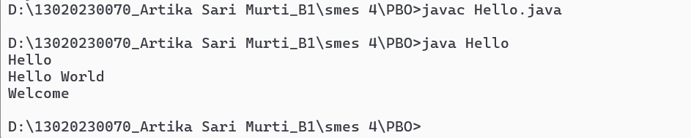

Penjelasan:

Program dengan nama class Hello ini digunakan untuk menampilkan teks di layar. Program ini mencetak kata "Hello" menggunakan System.out.print(), sehingga teks ditampilkan tanpa berpindah ke baris baru. Kemudian, "\n" digunakan untuk menambahkan baris baru sebelum mencetak "Hello" lagi. Selanjutnya, System.out.println("World") mencetak "World" dan langsung pindah ke baris berikutnya. Terakhir, System.out.println("Welcome") mencetak "Welcome" di baris baru.

1. Incr

Output:

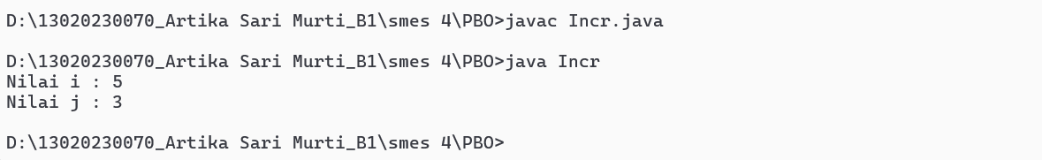

Penjelasan:

Program dengan nama class Incr ini menunjukkan cara kerja operator peningkatan (++) pada variabel int di Java. Program dimulai dengan mendeklarasikan dua variabel, i dan j. Nilai i diatur menjadi 3, lalu j diberikan nilai i++, yang berarti nilai i diberikan ke j terlebih dahulu sebelum i bertambah menjadi 4. Kemudian, program mencetak nilai i dengan ++i, yang berarti i bertambah satu lagi menjadi 5 sebelum ditampilkan. Sementara itu, nilai j tetap 3 karena peningkatan nilai i terjadi setelah penugasan ke j. Hasil akhirnya ditampilkan di layar menggunakan System.out.println().

1. Oper1

Output:

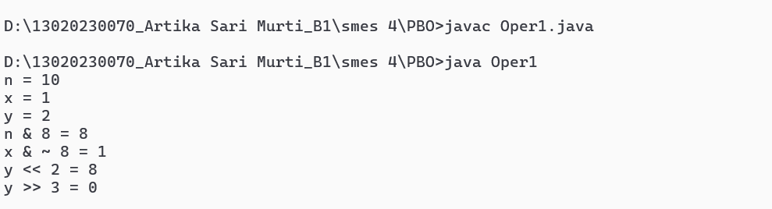

Penjelasan:

Program dengan nama class Oper1 ini menunjukkan penggunaan operasi bitwise pada bilangan bulat. Program ini menetapkan tiga variabel: n = 10, x = 1, dan y = 2, lalu mencetak nilainya. Selanjutnya, operasi bitwise diterapkan pada variabel-variabel tersebut. n & 8 melakukan operasi AND bitwise antara n dan 8. x & ~8 menggunakan AND dengan hasil pembalikan bit dari 8. y << 2 menggeser bit y ke kiri 2 kali, yang setara dengan mengalikannya dengan 4. Sedangkan y >> 3 menggeser bit y ke kanan 3 kali, yang setara dengan membaginya dengan 8. Hasil dari setiap operasi ditampilkan di layar menggunakan System.out.println().

1. Oper2

Output:

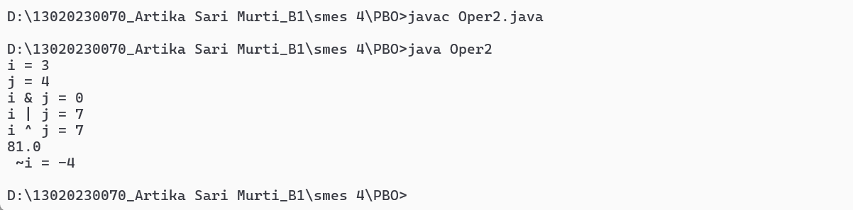

Penjelasan:

Program dengan nama class Oper2 ini menunjukkan penggunaan operasi bitwise pada variabel bertipe char. Program menetapkan dua variabel, i = 3 dan j = 4, lalu mencetak nilai integer dari keduanya. Selanjutnya, beberapa operasi bitwise diterapkan. Operasi i & j melakukan AND bitwise, yang menghasilkan angka dengan bit yang bernilai 1 di kedua angka. Operasi i | j menggunakan OR bitwise, yang menghasilkan angka dengan bit 1 jika salah satu angka memiliki bit 1. Operasi i ^ j menggunakan XOR bitwise, yang menghasilkan 1 jika bit berbeda. Kemudian, program menghitung hasil i pangkat j menggunakan Math.pow(i, j). Terakhir, ~i menggunakan NOT bitwise, yang membalik semua bit dari i. Hasil dari setiap operasi ditampilkan di layar menggunakan System.out.println().

1. Oper3

Output:

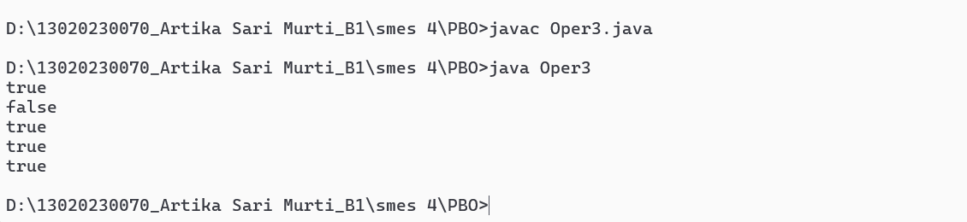

Penjelasan:

Program dengan nama classOper3 ini menunjukkan cara kerja operator logika. Operator && dan || hanya memeriksa nilai kedua jika diperlukan, sementara & dan | selalu memeriksa keduanya. Contohnya, true && true menghasilkan true, sedangkan true || true hanya mengevaluasi nilai pertama. Operator & dan | tetap memeriksa kedua nilai meskipun hasilnya sudah bisa ditentukan. Program ini membantu memahami bagaimana operator logika bekerja dalam evaluasi kondisi.

1. Oper4

Output:

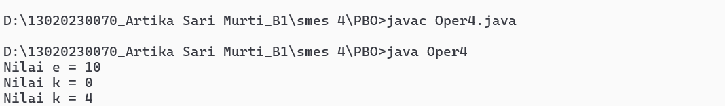

Penjelasan:  
 Program dengan nama class Oper4 ini menggunakan operator ternary (? :) untuk memilih nilai yang lebih besar antara dua variabel. Sebelumnya, variabel i dan j diset ke 0, sedangkan c dan d menyimpan nilai 8 dan 10. Variabel e menyimpan nilai terbesar antara c dan d, yaitu 10, sedangkan k menyimpan nilai terbesar antara i dan j, yaitu 0. Lalu, nilai i diubah menjadi 2 dan j menjadi 3. Saat k dihitung kembali dengan perbandingan (i++ > j++), nilai j lebih besar sehingga k mengambil nilai j setelah peningkatan, yaitu 4. Program ini menunjukkan cara kerja operator ternary dan bagaimana operator ++ memengaruhi hasil perbanding.

1. Oprator

Output:

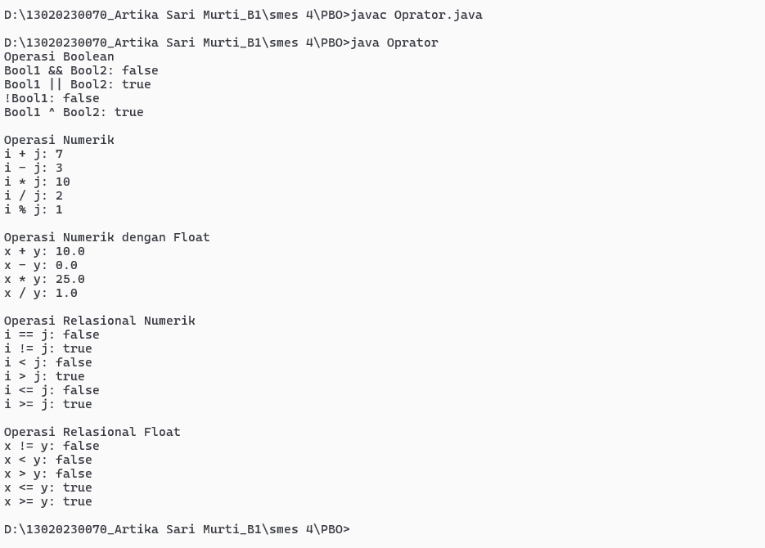

Penjelasan:

Program dengan nama class Oprator ini menunjukkan berbagai operasi, termasuk operasi boolean, numerik, dan relasional. Pada operasi boolean, variabel Bool1 dan Bool2 digunakan untuk menunjukkan hasil dari operasi logika seperti AND (&&), OR (||), NOT (!), dan XOR (^). Operasi numerik dilakukan dengan bilangan bulat (int) dan bilangan desimal (float), seperti penjumlahan, pengurangan, perkalian, pembagian, dan modulus. Program juga menampilkan hasil perbandingan antara dua bilangan bulat dan dua bilangan desimal, seperti nilai lebih besar, lebih kecil, atau sama dengan nilai lainnya.